1.

a)UNA VIVIENDA: Control de accesos y de presencia, gestión de alarmas técnicas, simulación de presencia.
b)UN CHALET: Simulación de presencia, control de accesos y de presencia, gestión de alarmas técnicas.
c)OFICINA BANCARIA: Control de intrusión y videovigilancia.
d)CENTRO ESCOLAR: Control de intrusión y videovigilancia.

2.

Toldo, botón del pánico, alarma de viento.

3.

- Bombillas inteligentes con WiFi
- Enchufes programables (inteligentes o no)
- Termostatos inteligentes para la calefacción
- Aire acondicionado con bomba de calor o estufa de gas butano
- Generador portátil con carga solar

4.

conjunto de medidas tendientes a disminuir la demanda de energía en algunas actividades socioeconómicas dadas.

El racionalizador gestiona los picos de consumos eléctricos de la casa cortando alternativamente uno o varios aparatos de calefacción eléctrica para reducir la potencia consumida sin pérdida de confort y evitar cualquier riesgo de disyunción.

5.
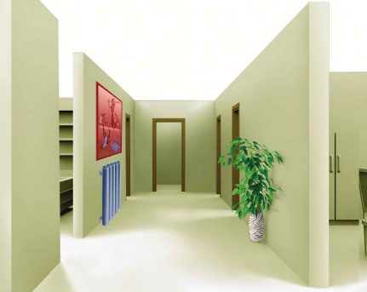
Programación y zonificación de la climatización
Regulación de la iluminación
Control de presencia
Control de intrusión

